|  |  |  |
| --- | --- | --- |
| Министерство науки и высшего образования  Российской Федерации | | |
| Федеральное государственное бюджетное  образовательное учреждение высшего образования | | |
| «Новосибирский государственный технический университет» | | |
|  | | |
| Теоретической и прикладной математики | | |
|  | | |
| Лабораторная работа № 1 | | |
| по дисциплине «Операционные системы, среды и оболочки» | | |
|  | | |
| **Анализ структуры локальной сети ФПМИ** | | |
|  | | |
|  | Факультет: | ПМИ |
| Группа: | ПМИ-02 |
| Вариант: | 6 |
| Студент: | Сидоров Даниил, |
|  | Дюков Богдан |
| Преподаватель: | Кобылянский Валерий Григорьевич, |
|  | Филиппова Елена Владимировна  . |
|
|  |  |
|  | | |
| Новосибирск | | |
| 2022 | | |

1. **Цель работы**

Изучить основные типы сетевого оборудования. Выполнить анализ локальной сети факультета ФПМИ и стека протоколов INTERNET. Подготовить личную страничку бригады для размещения отчетов по лабораторным работам.

1. **Ход работы**
2. Создали две HTML – страницы на сервере fpm2.ami.nstu.ru для размещения отчетов о выполненных лабораторных работах:

* Вошли через putty на сервер fpm2.ami.nstu.ru под бригадным логином и выполнили команду chmod -R 755 ~, которая рекурсивно изменяет права доступа для всех файлов домашнего каталога.
* Создали в домашнем каталоге подкаталог с именем public_html:





в который записали файл index.html, содержащий описание главной страницы на языке HTML, файл labs.html, который содержит список выполняемых лабораторных работ по дисциплине “Компьютерные сети”, оформленный в виде ссылок на текстовые документы с отчетами, а также директорию Labs для хранения этих текстовых документов:



Текстовый документ с отчетом, созданный на домашнем компьютере, был отправлен на сервер с помощью программы WinSCP.

* заполнили файлы, содержимое файла index.html:

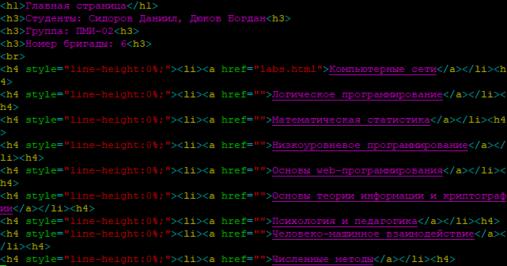

а содержимое файла labs.html:



* сайт доступен по ссылке: <http://fpm2.ami.nstu.ru/~pmi-b0706>.

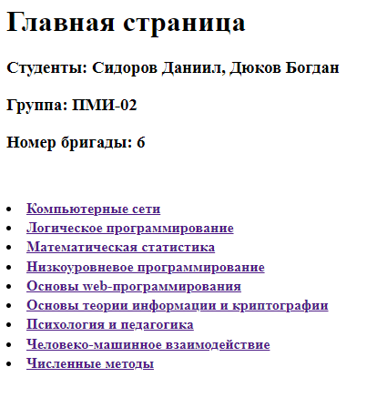

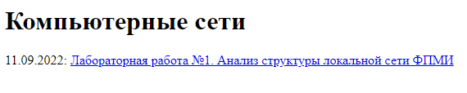

1. Выполнили анализ структуры локальной сети факультета.

Локальная сеть состоит из следующих устройств:

Коммутаторы: (5x) HP ProCurve 1800, HP ProCurve Switch 2510, Cisco Catalyst 2960, (2x) Cisco Catalyst 3750, Cisco Catalyst 2950

Коммутаторы с функцией маршрутизации: (2x) Cisco Catalyst 3560

Маршрутизаторы: (2x) Cisco 1760 Modular Access Router

Межсетевой экран: Cisco ASA 5512

Серверы: HP BladeSystem c7000 (16 блейд-серверов), (6x) HP ProLiant ML350 G5

Коммутаторы Cisco Catalyst 3560 связаны оптоволоконной линией и витой парой типа Cat 6. Другие устройства в сети соединяются витой парой через Gigabit Ethernet порты.

Компьютер в терминальном классе соединён с сервером *fpm2* по следующей схеме:

Компьютер в ТК 204

Коммутатор

HP ProCurve 1800

Коммутатор

Cisco Catalyst 3560

с функцией маршрутизации

Коммутатор

Cisco Catalyst 3560

с функцией маршрутизации

Коммутатор

Cisco Catalyst 3750

Сервер

HP ProLiant DL350 G5

Виртуальная среда

На сервере HP ProLiant ML350 G5 находится виртуальная среда VMware ESXi, которая подключает виртуальные машины через виртуальный коммутатор (например, веб-серверы students.ami.nstu.ru, terminal.ami.nstu.ru и др.).

Структура сетевого программного обеспечения согласно модели OSI:

|  |  |
| --- | --- |
| Сетевое устройство | Уровень модели OSI |
| Витая Пара | Физический (Провода) |
| Коммутатор HP ProCurve 1800 | Канальный (Ethernet) |
| Коммутатор Cisco Catalyst 3560  с функцией маршрутизации | Канальный (Ethernet),  Сетевой (IP) |
| Коммутатор Cisco Catalyst 3750 | Канальный (Ethernet) |
| Сервер HP ProLiant DL350 G5 | Транспортный (TCP/UDP) |
| Виртуальная среда | Прикладной |

1. Нашли IP- и MAC-адреса сервера с помощью команды “**ifconfig**”, MAC-адреса находятся в полях **ether**, а IP-адреса каждого из интерфейсов можно увидеть в полях **inet**:

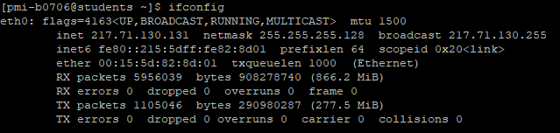

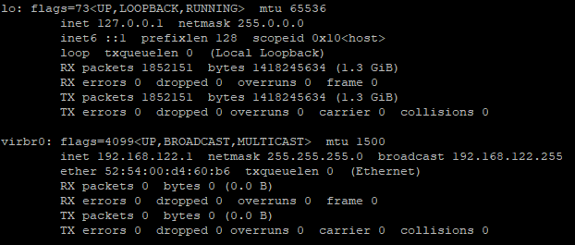

IP- и MAC-адреса компьютера-клиента можно узнать с помощью команды “**ipconfig /all**”, введя её в командную строку windows (пункты **IPv4-адрес**и **Физический адрес**):

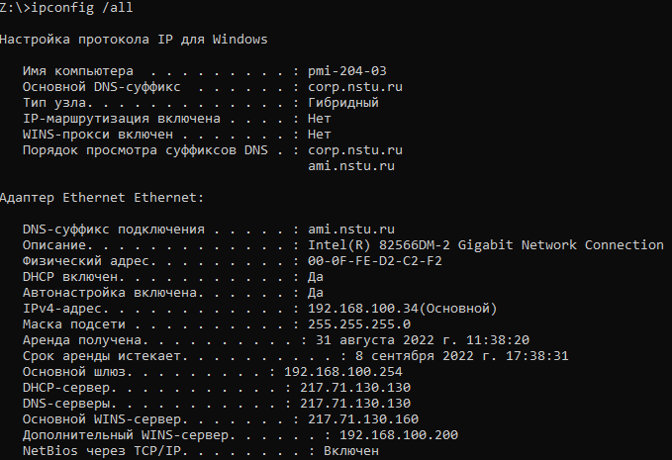

|  |  |  |
| --- | --- | --- |
| Адрес | ПК | Сервер fpm2 |
| MAC | 00-0F-FE-D2-C2-F2 | 00-15-5D-82-8D-01 |
| IP | 192.168.100.34 | 217.71.130.131 |

1. Выполнили трассировку маршрута передачи пакетов от ПКдо сервера fpm2 и в обратном направлении.

Трассировка от компьютера до сервера (При помощи команды “**tracert**”, введенной в командную строку windows):

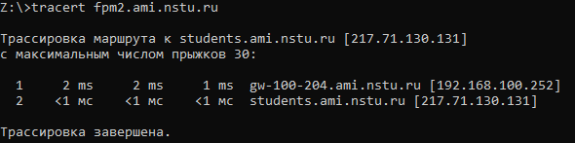

Трассировка в обратную сторону (При помощи команды “**traceroute**”):



Количество узлов идентичное, но наименование и IP-адрес первого узла отличаются. Это объясняется тем, что коммутатор Cisco Catalyst 3560 работает как маршрутизатор и имеет свои IP-адреса для каждой подсети.

ПК

192.168.100.34

Cisco Catalyst 3560

Подсеть 1: 192.168.100.252

Подсеть 2: 217.71.130.251

Сервер FPM2

217.71.130.131

**4. Вывод**

Контрольные вопросы проработаны.